**Winterfreunde im Apfelbaum**

*Apfelmärchen im Winter – Der Apfel lernt den Schnee kennen und der kleine Rabe den Hunger*

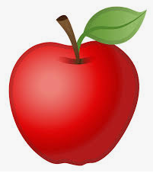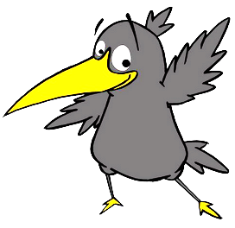„Was für eine seltsame Welt das doch ist!“  
Der kleine Apfel mit den roten Backen staunte. Die Nacht hatte ihm eine weiße Mütze mitgebracht. Die fühlte sich nett an. Auch ein bisschen kalt, aber es war ein freundliches Kalt.  
„Was ist das?“ Der Apfel, der im Herbst bei der Ernte vergessen worden war und nun als einziger im alten Apfelbaum am Zweig oben rechts wohnte, sah sich um. Der Baum hatte sich über Nacht verändert. Alle Zweige hatten eine weiße Decke bekommen. Nein, nicht nur die. Das ganze Land ringsum, die Obstwiese, die Bäume, die Büsche, die Zaunspitzen, die Steine. Weiß. Alles war weiß.  
„Ein Zauberer hat die Welt bemalt“, rief der kleine Apfel und er freute sich sehr.  
„Dieser Zauberer heißt Winter“, erklärte ihm der Rabe, der ihn jeden Tag für ein Weilchen besuchte.  
Der kleine Apfel freute sich. „Oh!“, rief er. „Der Winter sitzt auf meinem Kopf? Hallo Winter! Schön, dass du mich besuchst.“  
Da musste der Rabe, der eigentlich ein ernster Rabe war, doch lachen.  
„Schnee!“, rief er. „Es sind viele kleine Schneeflocken. Sie sind die Kinder des Winters und zusammen nennt man sie Schnee.“  
„Oh! Ich mag ihn“, freute sich da der Apfel.  
„Schnee macht hungrig“, brummte der Rabe. „Es ist nicht leicht, im Schneeland Nahrung zu finden. Oder siehst du hier noch ein Samenkorn, eine Beere, eine Kräutlein oder einen leckeren Wurm?“  
„Du hast Hunger?“, fragte der kleine Apfel. Er fragte es höflich, denn unter ‚Hunger‘ konnte er sich wenig vorstellen. „Das tut mir leid.“  
Der Rabe nickte. „Und wie. Mein Hunger ist groß. Riesenrabengroß sogar. Einen ganzen Adler könnte ich verzehren. Oder …“ Er machte eine Pause, hüpfte näher zu dem Apfel heran und flüsterte. „Oder etwas Obst. Einen … einen Apfel zum Beispiel.“  
Der Apfel erschrak. „Oh! Halt! Nein! Mein Fleisch ist kalt. Winterkalt. Und es schmeckt bitter. Winterbitter. Du kannst mich nicht essen. Du …“  
Da lachte der Rabe. „Du bist mein Freund. Glaubst du, ich würde einen Freund aufessen?“  
„Stimmt“, sagte der Apfel. „Dann hättest du niemanden mehr, den du auf ein Weilchen besuchen könntest. Gar nicht auszudenken wäre das, oder?“  
Dem war nichts hinzuzufügen. Lange noch saßen die Freunde zusammen und sahen zu, wie die Sonnenstrahlen hungrig die Schneeflocken auffraßen. Schneeflocke für Schneeflocke für Schneeflocke, bis es Zeit für den Raben wurde, im nicht mehr ganz so weißen Schneeland auf Futtersuche zu gehen.

© Elke Bräunling